タイヤの空気に気をつけている？どうして、いつの間にか空気がへってしまうのか、タイヤについて考えてみよう。
空気が少なかったり、多すぎてはダメ？
それぞれどんなことになるのか考えてみよう！
タイヤの空気を入れてみよう！
タイヤの空気が、だんだん減っていくのはなぜか考えてみよう！
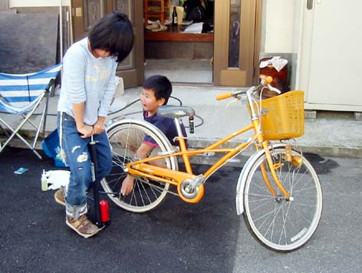
2

1
空気を入れすぎのとき 空気が少なすぎのとき
クラス（ ） なまえ（ ）
正しい空気の量はどのくらい？
空気の入れすぎ、少なすぎ、それぞれの量の空気を入れてみて
乗り心地がどのようにちがうのか確かめてみよう。
実際に、タイヤに空気を入れてみて乗り心地のいい量を見つけてみよう！
＊家に空気入れがない場合は自転車屋さんにかりよう
空気がちょうどいい量の自転車は。少ないときや多いときに比べ
どう乗り心地がちがう？

2

1

空気を入れすぎのとき 空気が少なすぎのとき
クラス（ ） なまえ（ ）

